ITU-R P.531-8建议书
卫星业务和系统设计中需要的电离层传播数据和预测方法
（ITU-R 218/3号研究课题）
（1978-1990-1992-1994-1997-1999-2001-2003-2005）

国际电联无线电通信全会，
考虑到
a） 电离层对至少12 GHz以下频率的传播有显著的影响；
b） 对3 GHz以下频率的非对地静止卫星轨道业务影响尤为显著；
c） 已经给出了经验数据和/或提出了建模方法，可用于预测卫星系统规划所需的电离层传播参数；
d） 电离层作用有可能影响综合业务数字网（ISDN）以及包括空间飞行器在内的其他无线电系统的设计和性能指标；
e） 已经发现这些数据和方法在传播现象自然变异性范围内可适用于卫星系统规划，
建议
1 附件1中给出的数据和提出的方法在各自适用的范围内适用于规划卫星系统。

附 件 1

1 引言
本附件涉及电离层传播对地—空路径的影响。从系统设计的角度来说，电离层效应可以归为以下几类：
a） 卫星移动业务（MSS）传输路径上积聚的电子总容量（TEC）渗透电离层可引起MSS载波的极化旋转（法拉第旋转）和信号时延，并且因为折射效应引起到达方向的变化；
b） 电离层的局部随机性，也就是通常所说的电离层不规则性，将进一步引起超量和随机的旋转以及信号时延，这些只能用随机术语进行描述；
c） 因为与旋转和时延相关的电子密度与频率的关系是非线性的，并且由于链路在局部不规则的电离层中的显著移入和移出产生的多普勒效应，a）和b）会进一步导致MSS载波的散射和群速度失真；
d） 此外，电离层的局部不规则性如聚焦或散焦的棱镜也会引起电波的会聚或发散。这些效应通常被称为闪烁，将引起MSS信号的幅度、相位和到达角的变化。
因为电离层物理特性复杂，上面提到的受电离层效应影响的系统参数不总是能用简单的分析公式简洁地表述。相关数据将以表格和/或图片的方式表达，并辅以进一步描述或限定性说明，在实际使用中这是最好的表述。
在考虑传播效应对3 GHz以下频率的MSS系统设计的影响时，必须认识到：
e） 与§f）和h）带来的影响相比，通常认为水汽现象对空—地传播路径的影响较小；
f） 自然表面或人为障碍物影响和/或在较低仰角情况下带来的近地表面多径效应通常比较严重；
g） 近地表面多径效应在各个地点的影响是不同的，因此在MSS系统设计中考虑全球范围内传播因素时，该效应不占主导地位；
h） 在全球范围内进行MSS系统设计时，电离层效应是需要考虑的最重要的传播因素。

2 背景
因太阳辐射而产生的地球电离层由几个离子化区域组成。从实际通信目的出发，电离层区域D、E、F和电离区域顶端被认为有助于形成卫星和地面终端之间的TEC。
每个区域中的电离介质在空间上不均匀，在时间上也不稳定。一般而言，电离背景与有序的昼夜、季节和为期11年的太阳活动周期的更替相关，并且强烈依赖于地理位置和地磁活动。除电离背景之外，总是存在着被称为不规则性的高动态、小规模、非稳定的结构。电离背景和不规则性都将使无线电波恶化，进一步地还会使得折射率由频率决定，也即介质色散。

3 电离背景引起的主要恶化
许多效应，例如折射、散射和群时延，在幅度上和TEC存在直接的比例关系；考虑磁场经度分量对射线路径不同部分的加权后，法拉第旋转和TEC也存在近似的比例关系。对于TEC的认知使得许多重要的电离层效应能够被定量地评估。

3.1 TEC
TEC以N_{T}表示，可以用下面的公式求值：
$N_{T} = \int_{s}{ n_{e}(s) ds}$ （1）
其中：
s： 传播路径（m）
n_{e} ： 电子密度（el/m³）
由于n_{e}随着昼夜、季节和太阳活动周期变化，即使知道精确的传播路径，对N_{T}进行评估也是困难的。
为建立模型，通常提供天顶路径上1 m²截面面积内的TEC值。该垂直柱状体的TEC在10¹⁶到10¹⁸ el/m²的范围内变化，峰值出现在一天中有阳光照射的时段。
为了对TEC进行评估，可以采取基于国际参考电离层（IRI）的步骤，或者采用更为灵活的、基于NeQuick的适用于倾斜角TEC评估的步骤。所有的步骤将在下面提供。

3.1.1 基于IRI的方法
标准的电离层月中值是COSPAR-URSI IRI-95。在太阳活动为低强度到中等强度的情况下，通过数字方法可能得到选定一系列高度（最高2 000 km）上任意地点、时间的电子容量值。当太阳活动在高强度时，从IRI-95得到的电子容量值可能产生问题。在很多场合，用峰值电子密度乘以300 km的等效层厚度评估电子容量就足够了。

3.1.2 基于NeQuick的方法
本模型中给出的电子密度分布以一个连续函数表述，该函数所有的一阶空间导数也是连续的。它由底部（在F2层峰值以下）和顶层（F2层峰值以上）两部分组成。F2层的峰值高度由M(3000)F2以及foF2/foE比值计算得到（见ITU-R P.1239建议书）。
底部由代表了E、F1和F2层的不完全爱普斯坦层（semi-Epstein）描述。顶层也是不完全爱普斯坦层，其高度由厚度参数决定。NeQuick模型给出了沿任意地—星或卫星—地球路径的电子密度和TEC。
计算机程序和相关数据文件可由（国际电联）无线电通信局得到。

3.1.3 模型精度
由与无线电通信第3研究组相关的ITU-R网站给出了用于评估NeQuick和IRI模型精度的文件以及超电离层的传播数据库。

3.2 法拉第旋转
在电离层中传播时，由于地磁场的存在和等离子介质的各向异性，线极化波的极化平面将逐步旋转。法拉第旋转的幅度θ，取决于无线电波的频率、磁场强度以及等离子区的电子密度：
θ = 2.36 × 10² B_{av} N_{T} f ^{–2} （2）
其中：
θ：旋转的角度（rad）
B_{av}：平均地球磁场（Wb/m²）
f：频率（GHz）
N_{T} ：TEC(el/m²)。
θ的典型值如图1所示。

图1
法拉第旋转作为TEC和频率的函数
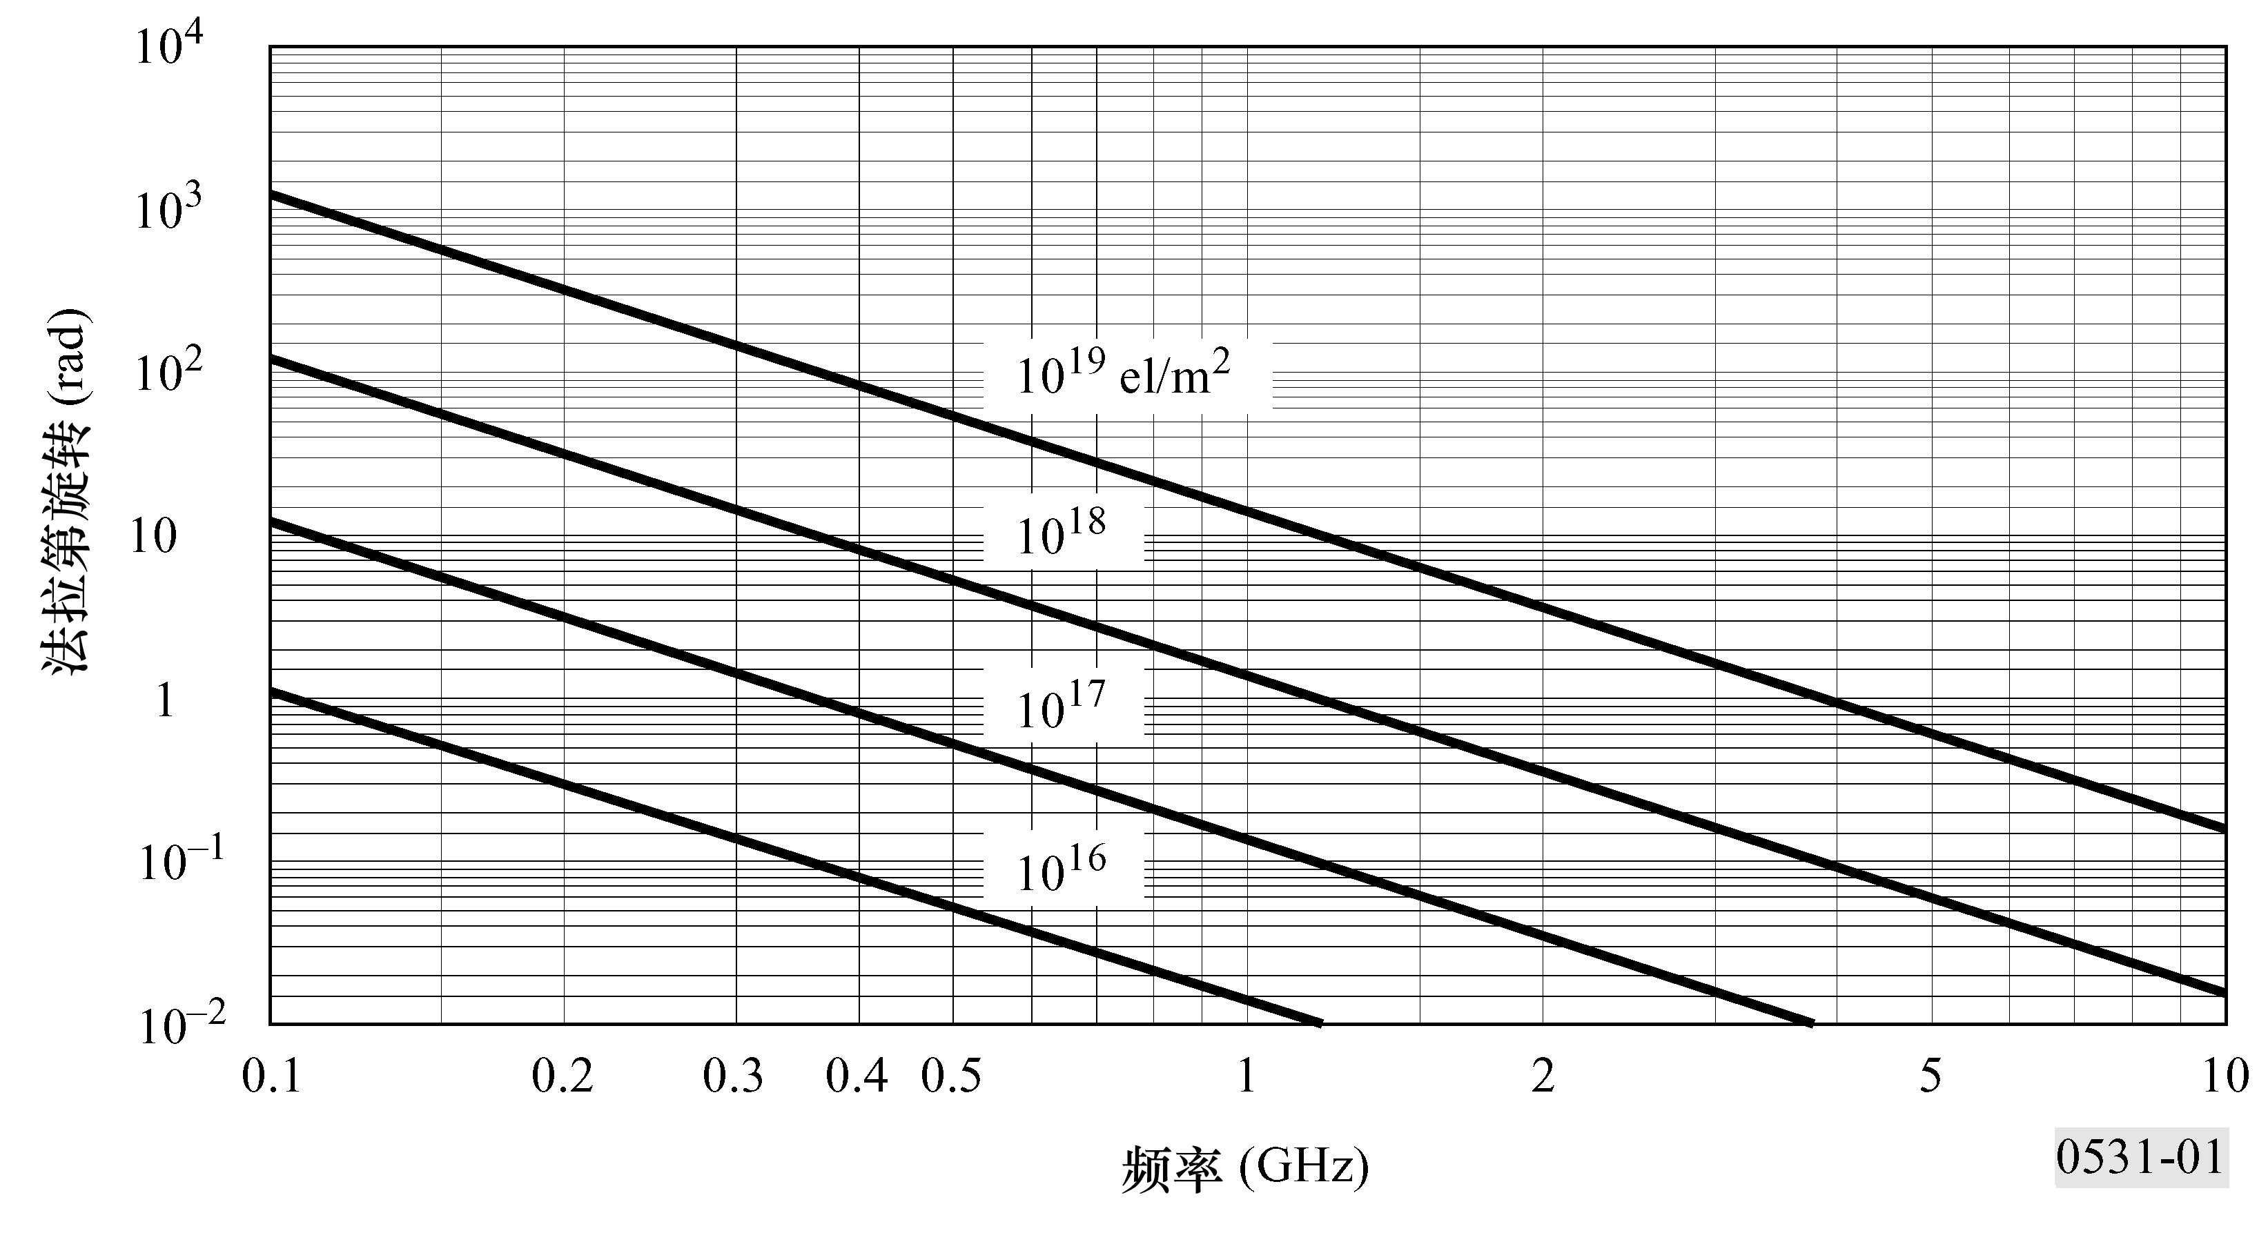
法拉第旋转与频率的平方成反比，与电子密度和沿传播路径的地球磁场强度的乘积成正比。给定频率上的中值呈现出非常规则的能够预测的每日的、季节性的、太阳活动循环的特性。因此手动调节地球站天线的极化倾斜角可以对法拉第旋转中这些规则的部分进行补偿。但是，在小时间范围内，由于地磁场风暴和相对较小范围内电离层骚扰的大规模移动，规则的特性可能发生较大的偏离。这些偏离是不能提前预测的。在位于赤道近点角峰值附近地点，强烈而快速波动的VHF信号的法拉第旋转角度已经和强烈幅度闪烁、快速幅度闪烁分别结合。
线性天线的交叉极化鉴别能力XPD(dB)，与法拉第角度θ相关：
XPD = –20 log (tan θ) （3）

3.3 群时延
电离层中充电粒子的存在减缓了无线电信号在路径上的传播。超过自由空间传播时间的时间延迟称为群时延，通常以t表示。对MSS系统，它是必须考虑的重要因素。它的数量由以下公式计算：
t = 1.345 N_{T} / f ² × 10^{–7} （4）
其中：
t：与真空中传播相比的时延（s）
f：传播频率（Hz）
N_{T}：由倾斜的传播路径决定。
图2是对应射线路径上几个电子容量情况下，时延t和频率f的相对关系图。

图2
不同电子容量时电离层时延和频率的关系
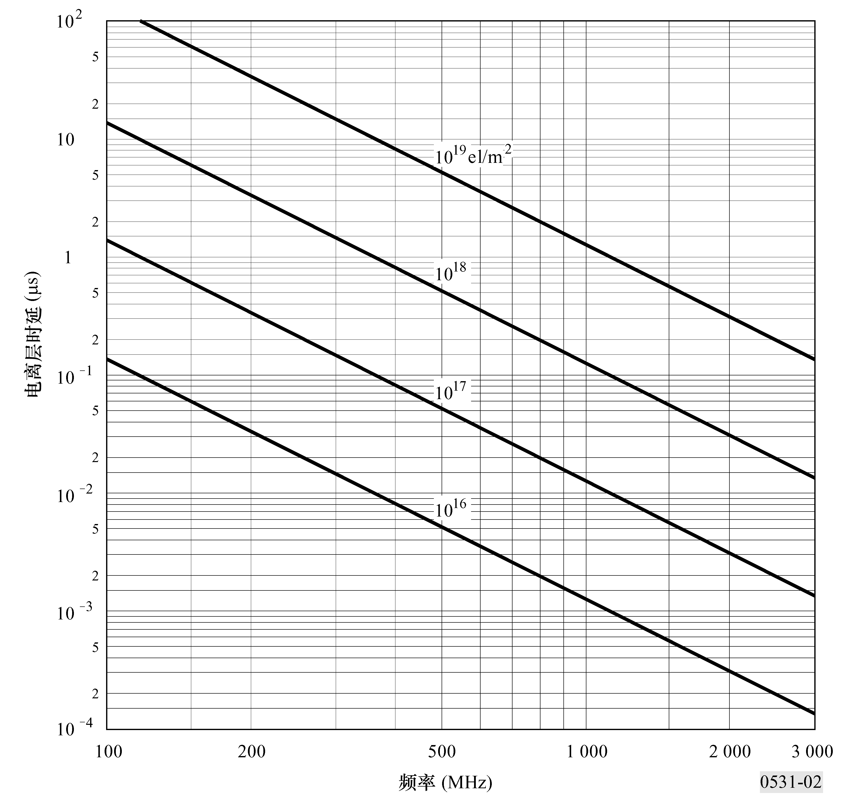
当TEC在10¹⁶到10¹⁹ el/m²区间变化时，在1 600 MHz频带附近信号的群时延在大概0.5 ns到500 ns区间变化。图3示出在太阳活动相对较强的时期内，时延超过20 ns的日间小时的年百分比。

图3
1.6 GHz垂直入射情况下，时延超过20 ns的日间小时年平均百分比等值曲线（太阳黑子=140）
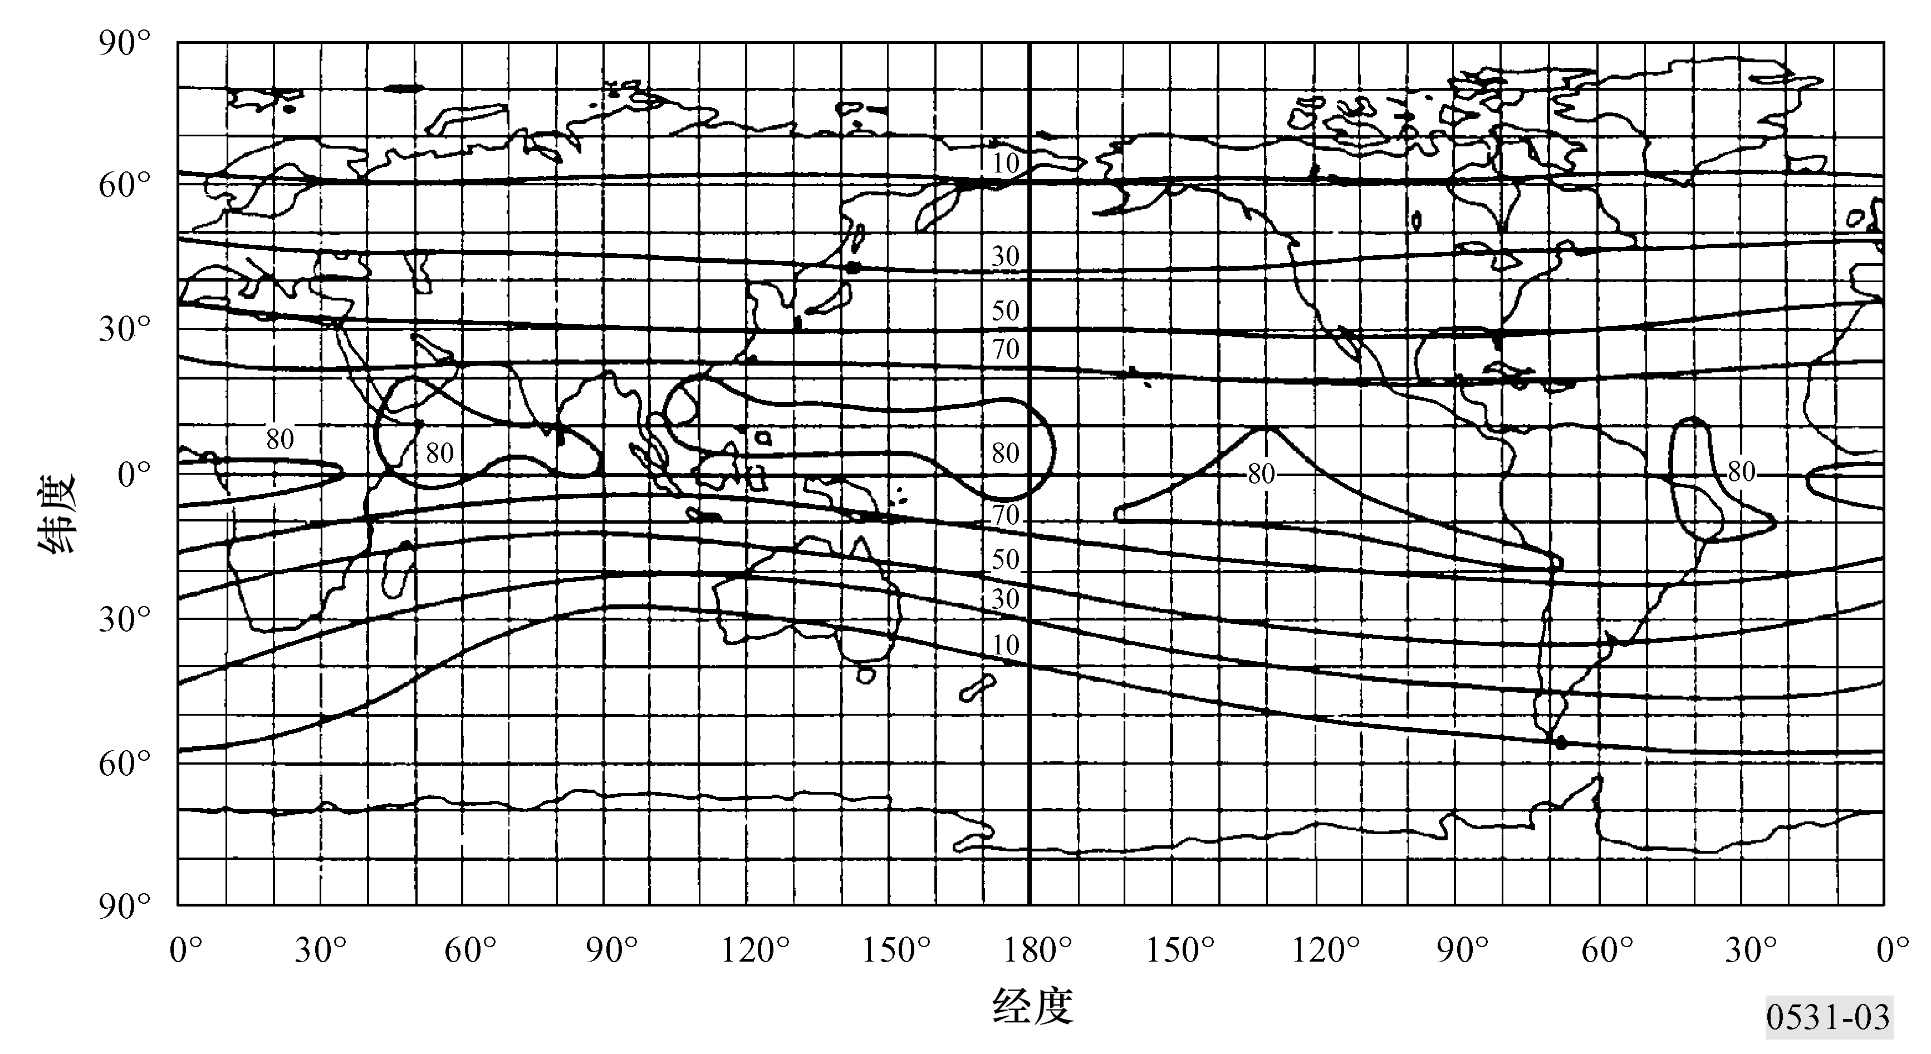

3.4 散射
当超电离层的信号占用很大的带宽时，传播时延（作为一个与频率相关的函数）将引入色散。带宽范围内时延的差分与射线路径上电子密度的积分成正比。当带宽固定时，相关的色散与频率的立方成反比。因此，在VHF波段涵盖宽带传输的系统必须考虑色散的影响，而在UHF波段有可能需要考虑。例如，如图4所示，在总的电子容量为5×10¹⁷ el/m²的情况下，信号脉冲宽度为1 μs，当频率为200 MHz时，差分时延为0.02 μs，而当频率为600 MHz时，差分时延仅为0.00074 μs（见图4）。

3.5 TEC变化速率
在轨卫星观测到的TEC变化速率一部分源至射线路径方向的变化，一部分源至电离层自身的变化。对于一颗高度22 000 km穿越极光区域的卫星，所观测到的TEC最大变化速率为0.7×10¹⁶ el/m²/s。对导航目的，这样的变化速率对应于0.11 m/s的视在速率。
图4
脉冲宽度τ（的信号）单向传播穿越电离层，在低到高的频谱范围内对应的时延差异
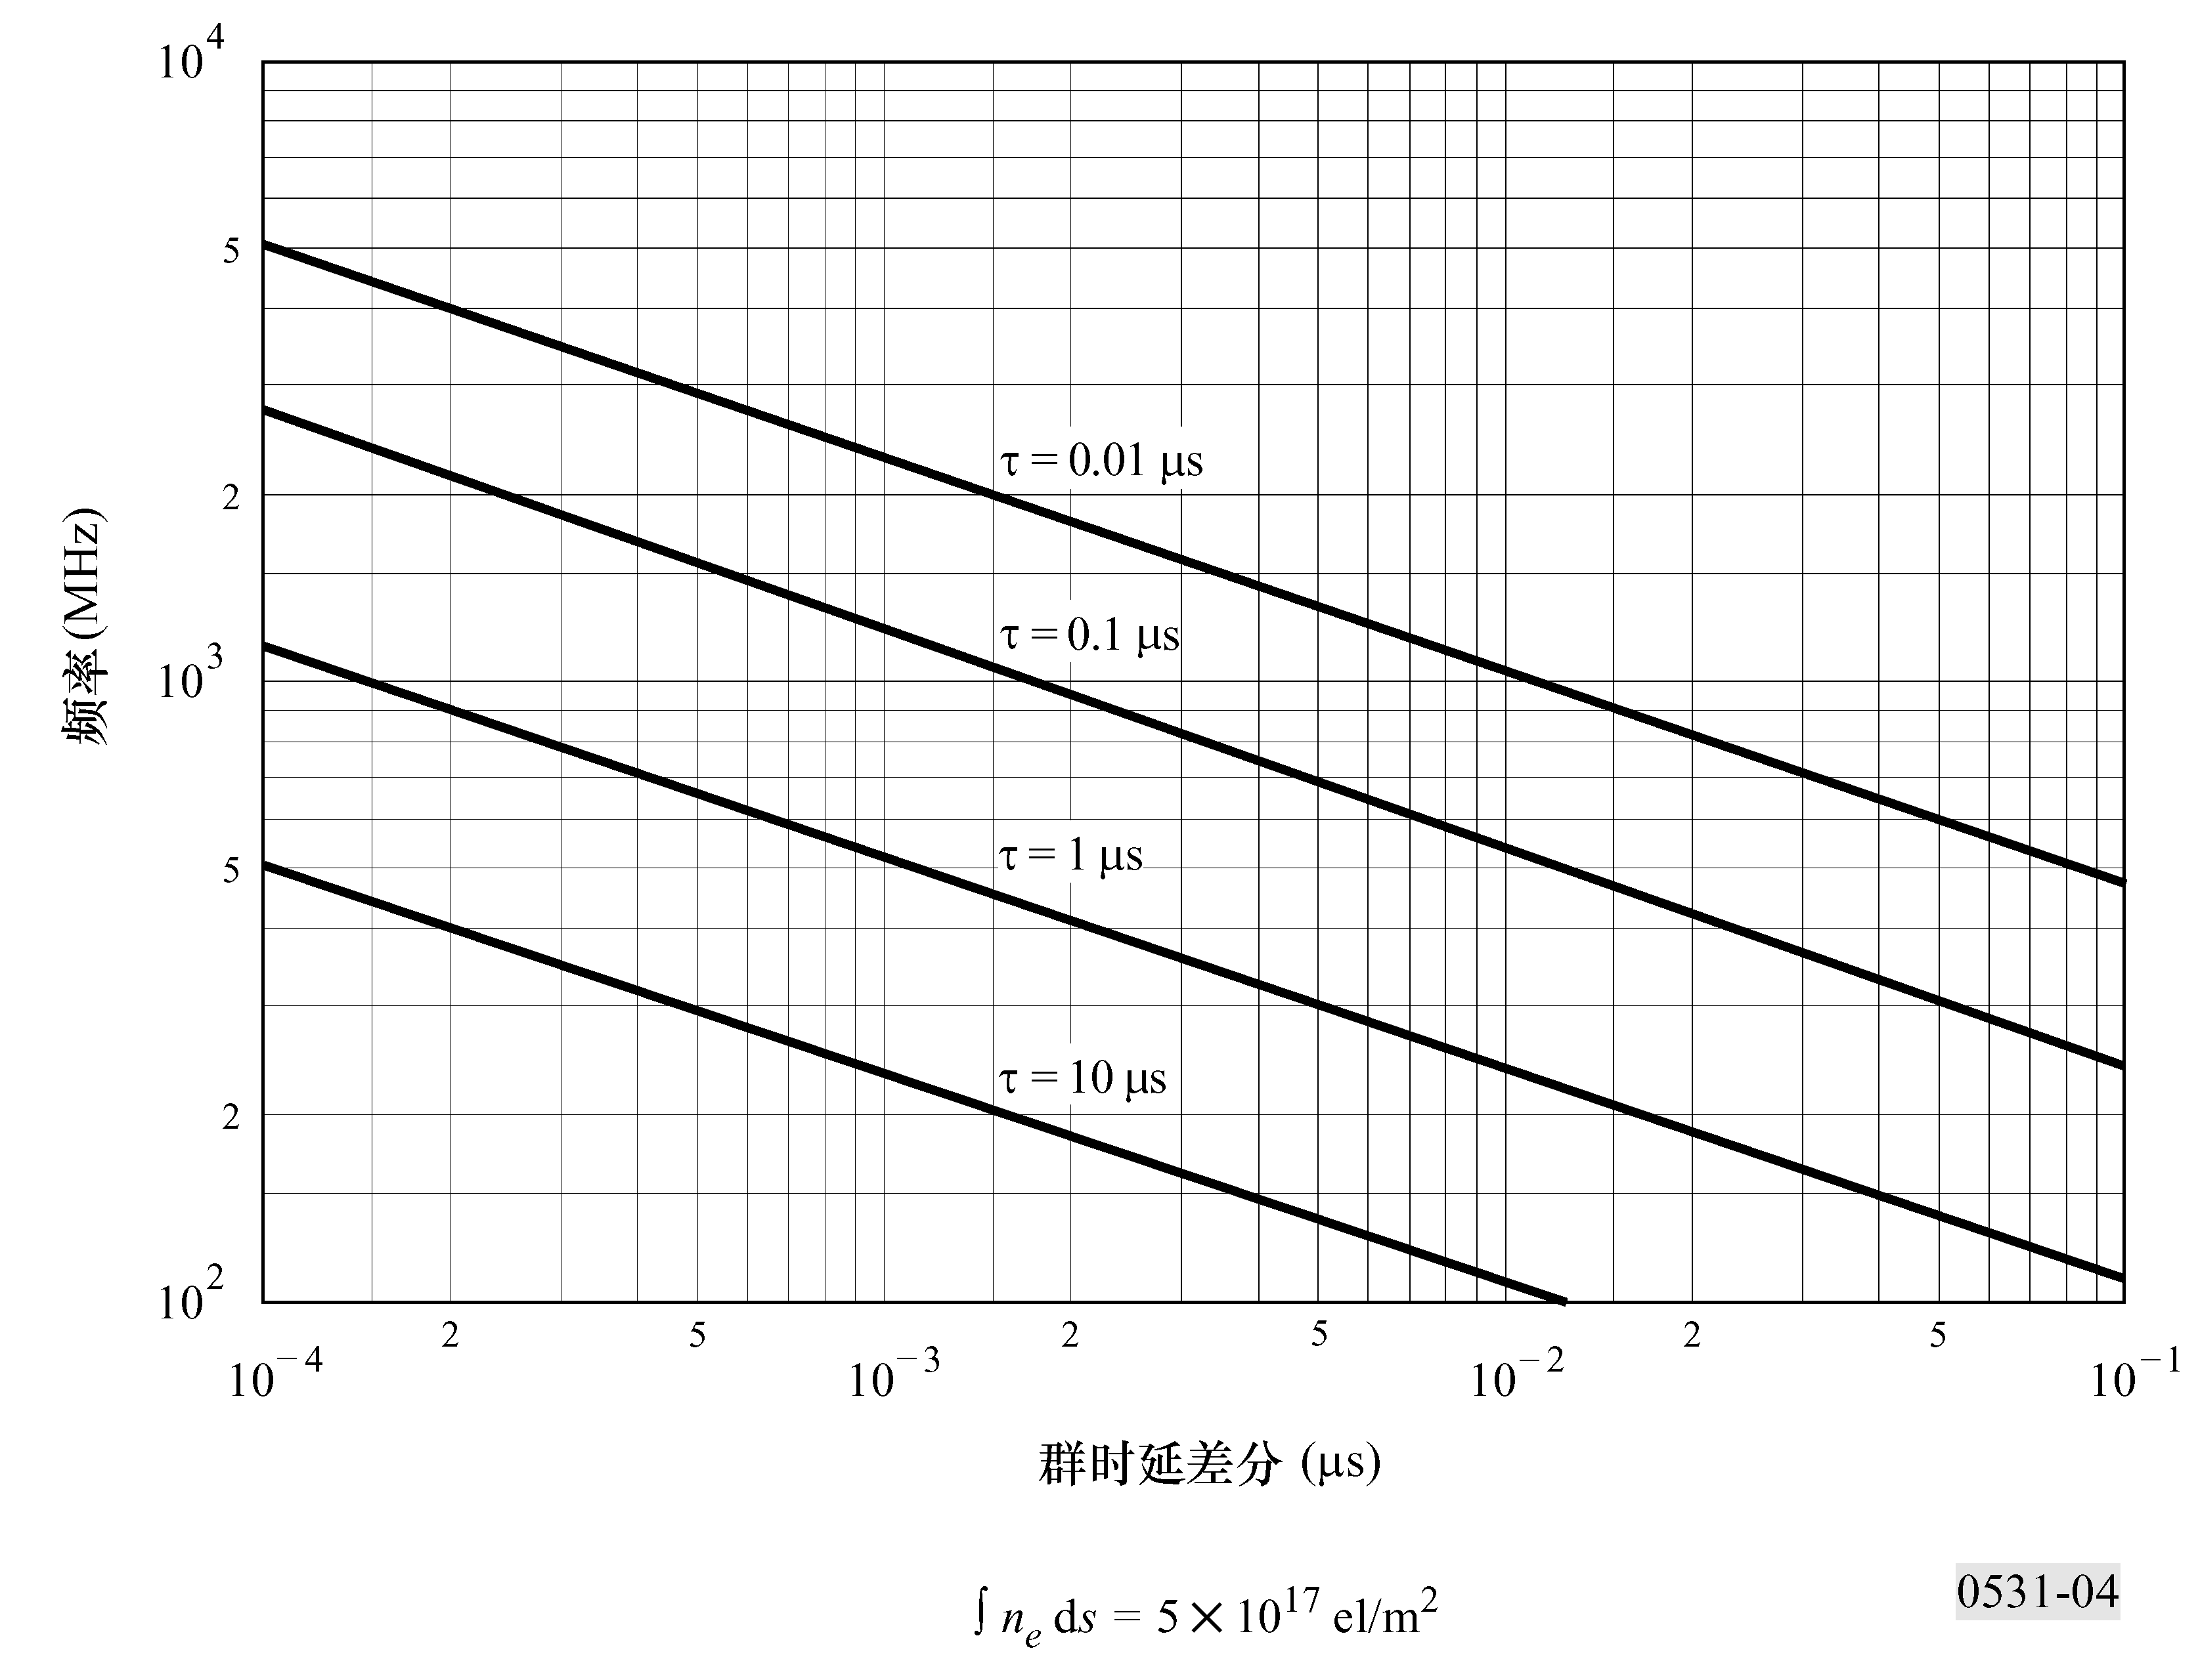

4 不规则性引起的主要恶化

4.1 闪烁
对3 GHz以下超电离层传播路径的信号，最严重的中断之一来自电离层闪烁。电离密度规模较小的不规则结构引起的闪烁现象，主要机制表现为前向散射和衍射，它使得接收机端信号不再稳定，在幅度、相位和到达方向上产生波动。闪烁的不同方面对系统性能的影响不同，这取决于系统的调制方式。最通常使用的表征波动强度的参数是闪烁指数S₄由公式（5）定义：
$S_{4} = \left(\frac{\left\langle I^{2}\right\rangle − {\left\langle I\right\rangle }^{2}}{{\left\langle I\right\rangle }^{2}}\right) ^{{}^{12}}$ （5）
其中I是信号强度，〈〉表示平均。
散射指数S₄与波动强度峰—峰值相关。准确的关系取决于强度的分布。对于大范围内S₄的取值，Nakagami分布最好地描述了强度分布。当S₄趋近于1.0，分布趋近于瑞利分布。偶尔S₄的值可能超过1而达到1.5，这应归于不规则性引起的电波会聚。当取值小于0.6，S₄显示出与f ^{–υ}的稳固关系，在VHF和UHF波

段的大多数宽频观测中，光谱指数υ的取值为1.5。当S₄大于0.6，闪烁更强，光谱指数减小，这应归于瑞利衰减受到多次散射的强烈影响而引起闪烁的饱和。
表1依据经验提供了S₄和近似的峰—峰波动值P_{fluc}(dB)方便的转化，这个关系能够近似地表示为：
$P_{\text{fluc}}=\text{27}\text{.}5×S_{4^{1\text{.}\text{26}}}$ （6）
表1
闪烁指数的经验性转换表
S₄ | P_{fluc}  (dB)
0.1 | 1.5
0.2 | 3.5
0.3 | 6
0.4 | 8.5
0.5 | 11
0.6 | 14
0.7 | 17
0.8 | 20
0.9 | 24
1.0 | 27.5

4.2 闪烁与地理、春（秋）分和太阳的相关性
在地理上有两个强烈的闪烁区域，一个在高纬度区域，另一个在地磁赤道±20°的区域（如图5所示）。在这两个区域，一直到吉赫兹的频率已经观测到严重的闪烁，而在中纬度区域闪烁主要影响VHF信号。所有的区域在晚间均存在显著的活动最大值，这一点同样在图5中示出。在赤道区域吉赫兹频率上，已经观测到闪烁活动在秋分时很活跃，而在春分时达到峰值。
在暂时特性方面，电离层闪烁的衰落速率大约为0.1到1 Hz。一个典型的闪烁事件从当地电离层日落时开始，并能持续30分钟到一个小时。在太阳活动极大值的年份，对于赤道区域的台站，电离层闪烁几乎每天晚上日落后都会发生，4 GHz信号幅度的峰—峰波动将超过10 dB。
图5
在太阳活动最大值和最小值年份，L波段闪烁衰落的深度（与交叉影线的深度成比例）
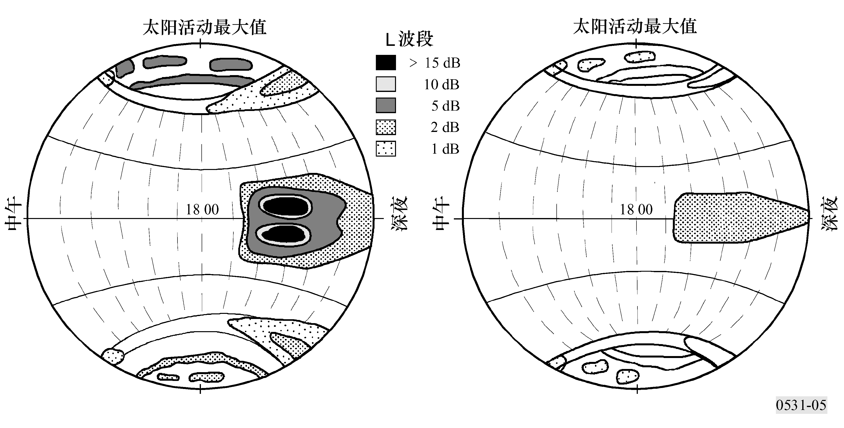

4.3 电离层闪烁模型
为了对地—空路径上的电离层闪烁的强度进行预测，建议使用全球电离层闪烁模型（GISM）。由于闪烁是一个与卫星和地面站位置、数据、时间和工作频率相关的函数，GISM允许预测S₄指数、幅度衰落的深度、相位的均方根值和角偏差。这个模型基于多相位筛选方法，其主要内部参数的缺省值如下：
— 强度谱的斜率，p=3
— 不规则性的平均大小，L₀=500 km
— 电子密度波动的标准偏差，σ_{Ne} = 0.2。
在使用NeQuick电离层模型的子程序中考虑了射线弯曲度并对电离层背景的特性进行了计算。GISM的源程序和相关文档可以从与无线电通信第3研究组相关的ITU-R网站得到。

4.4 瞬时统计和频谱特性

4.4.1 瞬时统计
在一个电离层闪烁的事件中，Nakagami密度函数被认为足够接近描述幅度的瞬时分布。信号强度的密度函数由下式给出：
$p(I) = \frac{m^{m}}{Γ(m)} I^{m – 1} \text{exp} (–\text{mI})$ （7）
这里Nakagami“m系数”与闪烁指数S₄相关：
$m = 1/S\begin{matrix}2 \\ 4\end{matrix}$ （8）
在公式（7）的计算中，平均强度值I规一化为1.0。对信号在给定门限以上或以下的时间部分的计算，在很大程度上由于对应于Nakagami密度的分布函数，通过如下式表述的限定格式而得到简化：
$P(I) = \int_{0}^{I}{ p(x) dx = \frac{Γ(m,\text{mI})}{Γ(m)}}$ （9）
其中$Γ(m,\text{mI})$和$Γ(m)$分别为不完整和完整的伽马函数。使用公式（9）可以计算出一个电离层事件内信号在给定门限以上或以下的时间部分。例如，信号低于平均数X dB的时间部分由P(10^{–X/10})给出，信号高于Y dB的时间部分由1–P(10^{Y/10})给出。

4.4.2 频谱特性
因为电离层闪烁被认为是由于相对固定折射率的不规则性在无线电波路径的水平移动而引起的，因此空间和时间上的功率谱与漂移速率有关。实际关系取决于不规则成分（功率谱）以及大量其他的物理因素。因此，功率谱可以用一个宽阔范围的斜线族表示。根据不同的观测资料报告，斜率范围从f ⁻¹到f ⁻⁶。一个典型的频谱特性如图6所示。如果没有直接测量结果，建议将如图所示的f^{–3}斜率用于系统应用。

4.5 几何考虑

4.5.1 天顶角关系
在大部分模型中， 表现为与传播路径上的天顶角（i）的割线成比例，这个关系直到$i≈{\text{70}}^{∘}$都是正确的。对于更大的天顶角，关系式取值范围应该从1/2到i正割值的一次幂。
$$S_{4}^{2}$$

4.5.2 季节—经度关系
闪烁的发生和S₄的幅度与经度和季节有关，这个关系可以由如图7b所示的角度β参数化。该角度是不规则层高度上经过视距的磁力线顶点处日落明暗界限和当地磁子午线的夹角。季节—经度关系的加权函数由下式给出：
$S_{4} ∝ \text{exp} \left[−\frac{β}{W}\right]$ （10）
其中W是加权常数，它取决于位置和当年的历日。例如，使用坦瓜、中国香港和夸贾林环礁得到的数据，加权常数的数值能够如图8所示建模。
图6
对地静止轨道卫星（Intelsat-IV）在4 GHz功率谱密度估计
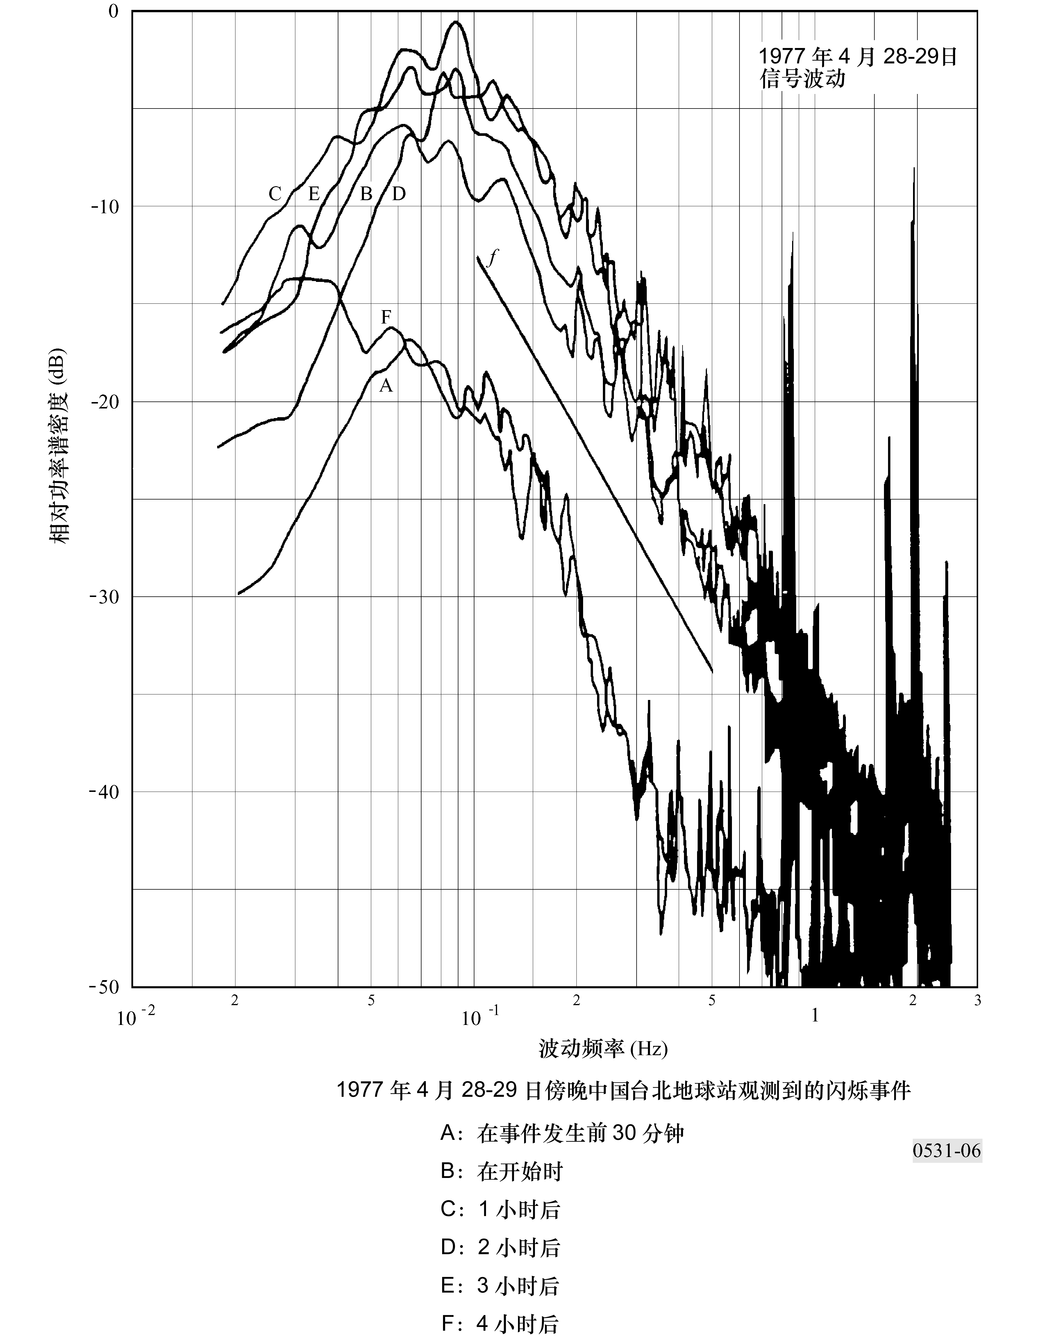

图7a
F区域高度上传播路径和磁力线的交叉点
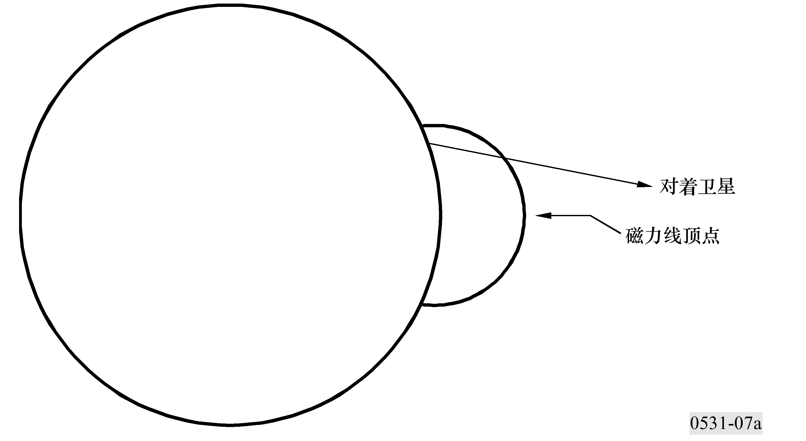

图7b
如图7a所示磁力线顶点处当地磁子午线和日落明暗界限的夹角
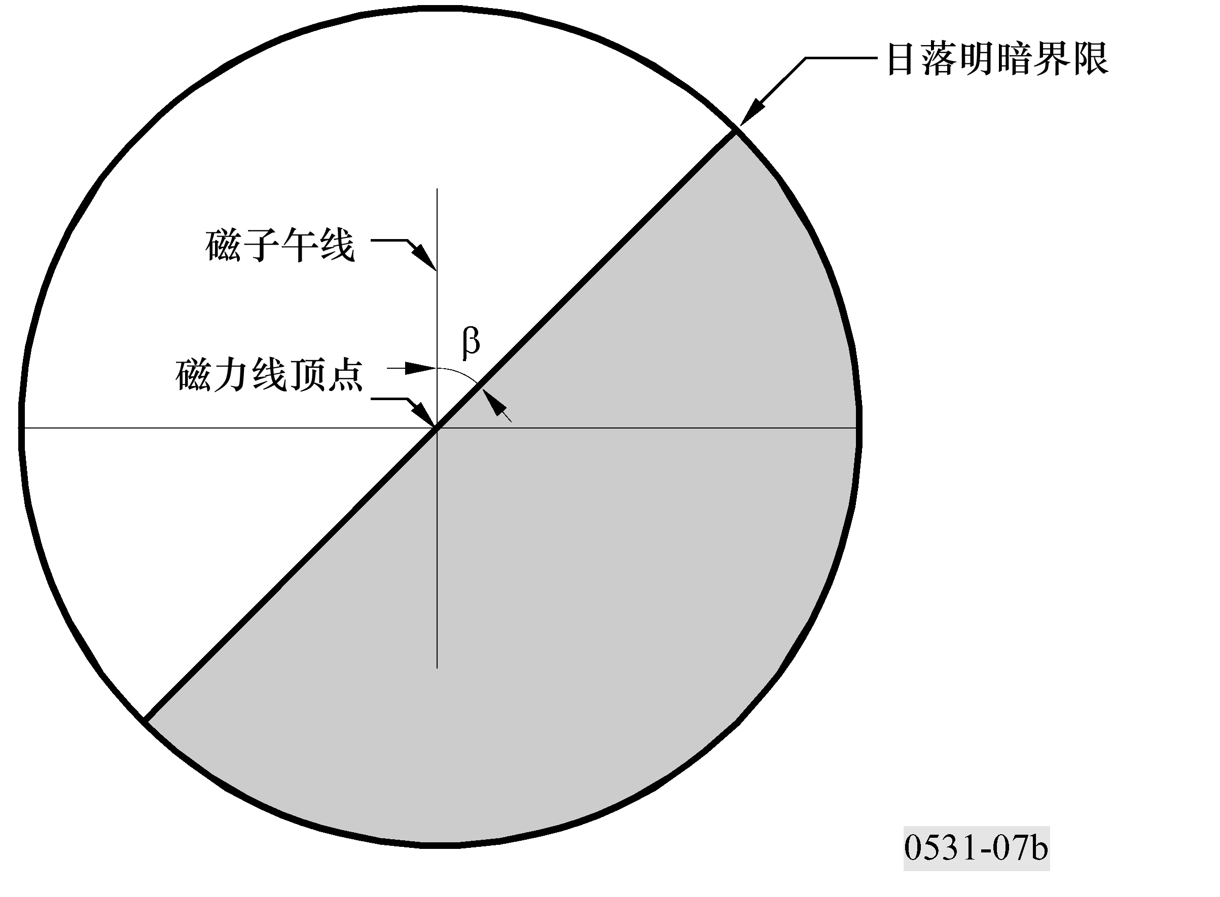

图8
不同纬度区域台站的季节加权函数
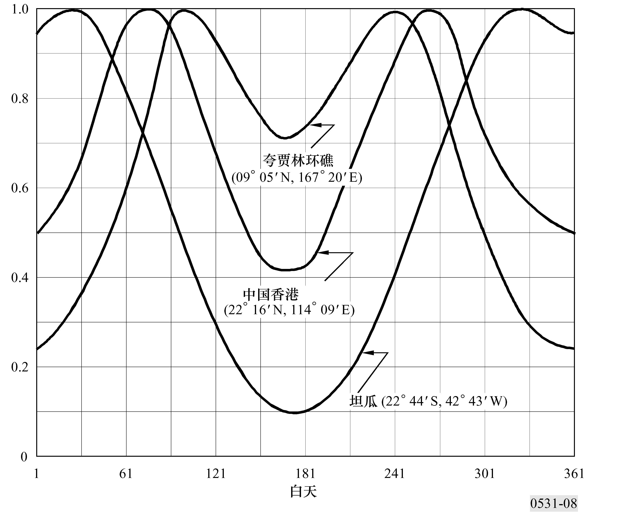

4.6 累计统计
当考虑设计卫星无线电通信系统和对频率共用进行评估时，通信工程师不仅需要考虑一个事件中系统恶化和干扰，还需要考虑长期的累积发生统计。对于通信系统，包括最简单无线电系统配置的一个对地静止轨道卫星，建议使用图9和图10对发生概率进行评估和定标。其中引用的太阳黑子数是12个月的平均太阳黑子数。
信号强度的长期累积分布P(I)与平均值相关，可以由峰—峰波动值ξ（如图10中所示）的长期累积统计F(ξ)得到：
$P(I) = \sum_{i=0}^{n}{ f_{i}P_{i}(I)}$ （11）
其中：
f₀ = F (ξ＜ ξ₁) （11a）
f_{i} = F (ξ_{i} ≤ ξ ＜ ξ_{i+1}) (i=1, 2, …, n – 1) （11b）
f_{n} = F (ξ ≥ ξ_{n} ) （11c）
ξ₁和ξ_{n}分别是峰—峰波动值的最小和最大值，n是用户感兴趣的ξ的间隔数目。
P_{i}(I) = Γ (m_{i}, m_{i}I) / Γ(m_{i}) （11d）
$m_{i} = \text{1/}S_{4i}^{2}$ （11e）
$S_{\text{40}} = {\left[\frac{1}{\text{27}\text{.}5} ⋅ \frac{ξ_{1}}{2}\right]}^{1/1\text{.}\text{26}}$ （11f）
$S_{4i} = {\left[\frac{1}{\text{27}\text{.}5} ⋅ \frac{ξ_{i} + ξ_{i + 1}}{2}\right]}^{1/1\text{.}\text{26}}$ (i = 1, 2, … n – 1) （11g）
$S_{4n} = {\left[\frac{1}{\text{27}\text{.}5} ⋅ \frac{ξ_{n − 1} + 3 ξ_{n}}{4}\right]}^{1/1\text{.}\text{26}}$ （11h）
图11示出一个由图10曲线P6得到信号强度长时间累积分布的例子。

4.7 电离层闪烁和降雨衰落同时发生
电离层闪烁和降雨衰落是物理起源完全不同的两种损伤。但是，在太阳黑子高发的年份，在赤道区域这两种效应可能在一个年度百分比时间内同时发生，这对系统设计非常重要。印度尼西亚Djutiluhar地球站记录到的4 GHz频带内累积同时发生时间大约为每年0.06%。这么高的数值对于ISDN类型的应用是不可接受的。
同时发生事件具有非常显著的特征，与只有一个损伤发生的情况（无论是闪烁还是降雨衰落单独存在）相比总是存在巨大差异。单独的电离层闪烁不是一个去极化现象，单独的降雨衰落不是一个信号波动现象，同时发生事件在交叉极化信道上产生严重的信号波动。这些同时发生事件的认识对于要求高稳定性的卫星—地球无线电系统应用是必需的。

图9
对应太阳黑子月平均数的4 GHz赤道电离层闪烁的关系曲线
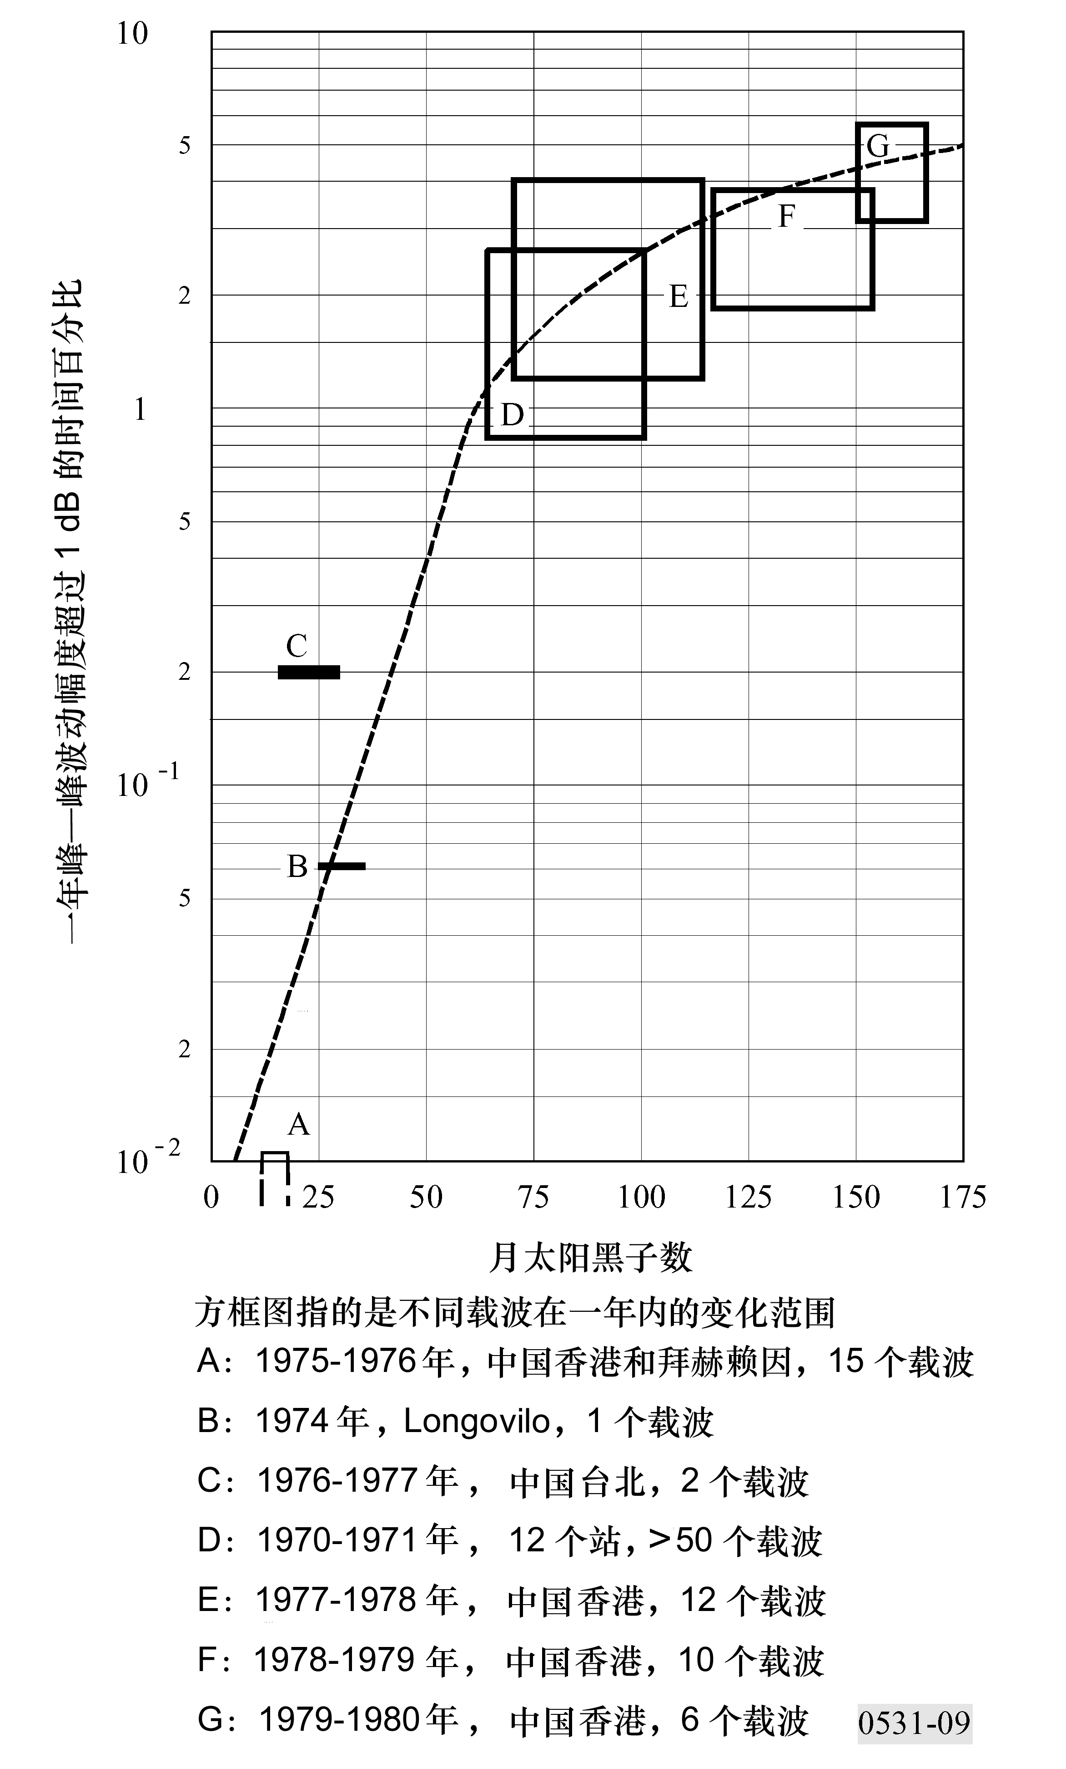

4.8 GHz闪烁模型
对在给定情况下预期发生的闪烁效应进行评估可以遵循以下步骤：
步骤1：图10提供赤道电离层路径上闪烁发生的统计：4 GHz频率接收卫星信号的峰—峰波动值P_{fluc}（dB），卫星位于东面仰角20°（P实曲线）和卫星位于西面仰角30°（I虚曲线）。每年中不同时间和不同太阳黑子数的数据已经给出。
步骤2：图10示出4 GHz的情况，对于其他感兴趣的频率f（GHz）内的取值可以通过原数值乘以(f/4)^{–1.5}得到。
步骤3：对地理位置和每天发生的P_{fluc}的分布，可通过图5对进行定性评估。
步骤4：作为链路余量计算的一个要素，P_{fluc}与信号损失L_{p}相关$L_{p}={P_{\text{fluc}}}/{\sqrt{2}}$。
步骤5：在描述闪烁中使用最为广泛的参数闪烁指数S₄在§4.1定义，使用表1从P_{fluc}中可得到其取值。
图10
中国香港地球站（曲线I1，P1，I3-I6，P3-P6）和中国台北地球站（曲线P2和I2）观测到的峰—峰波动值年统计表
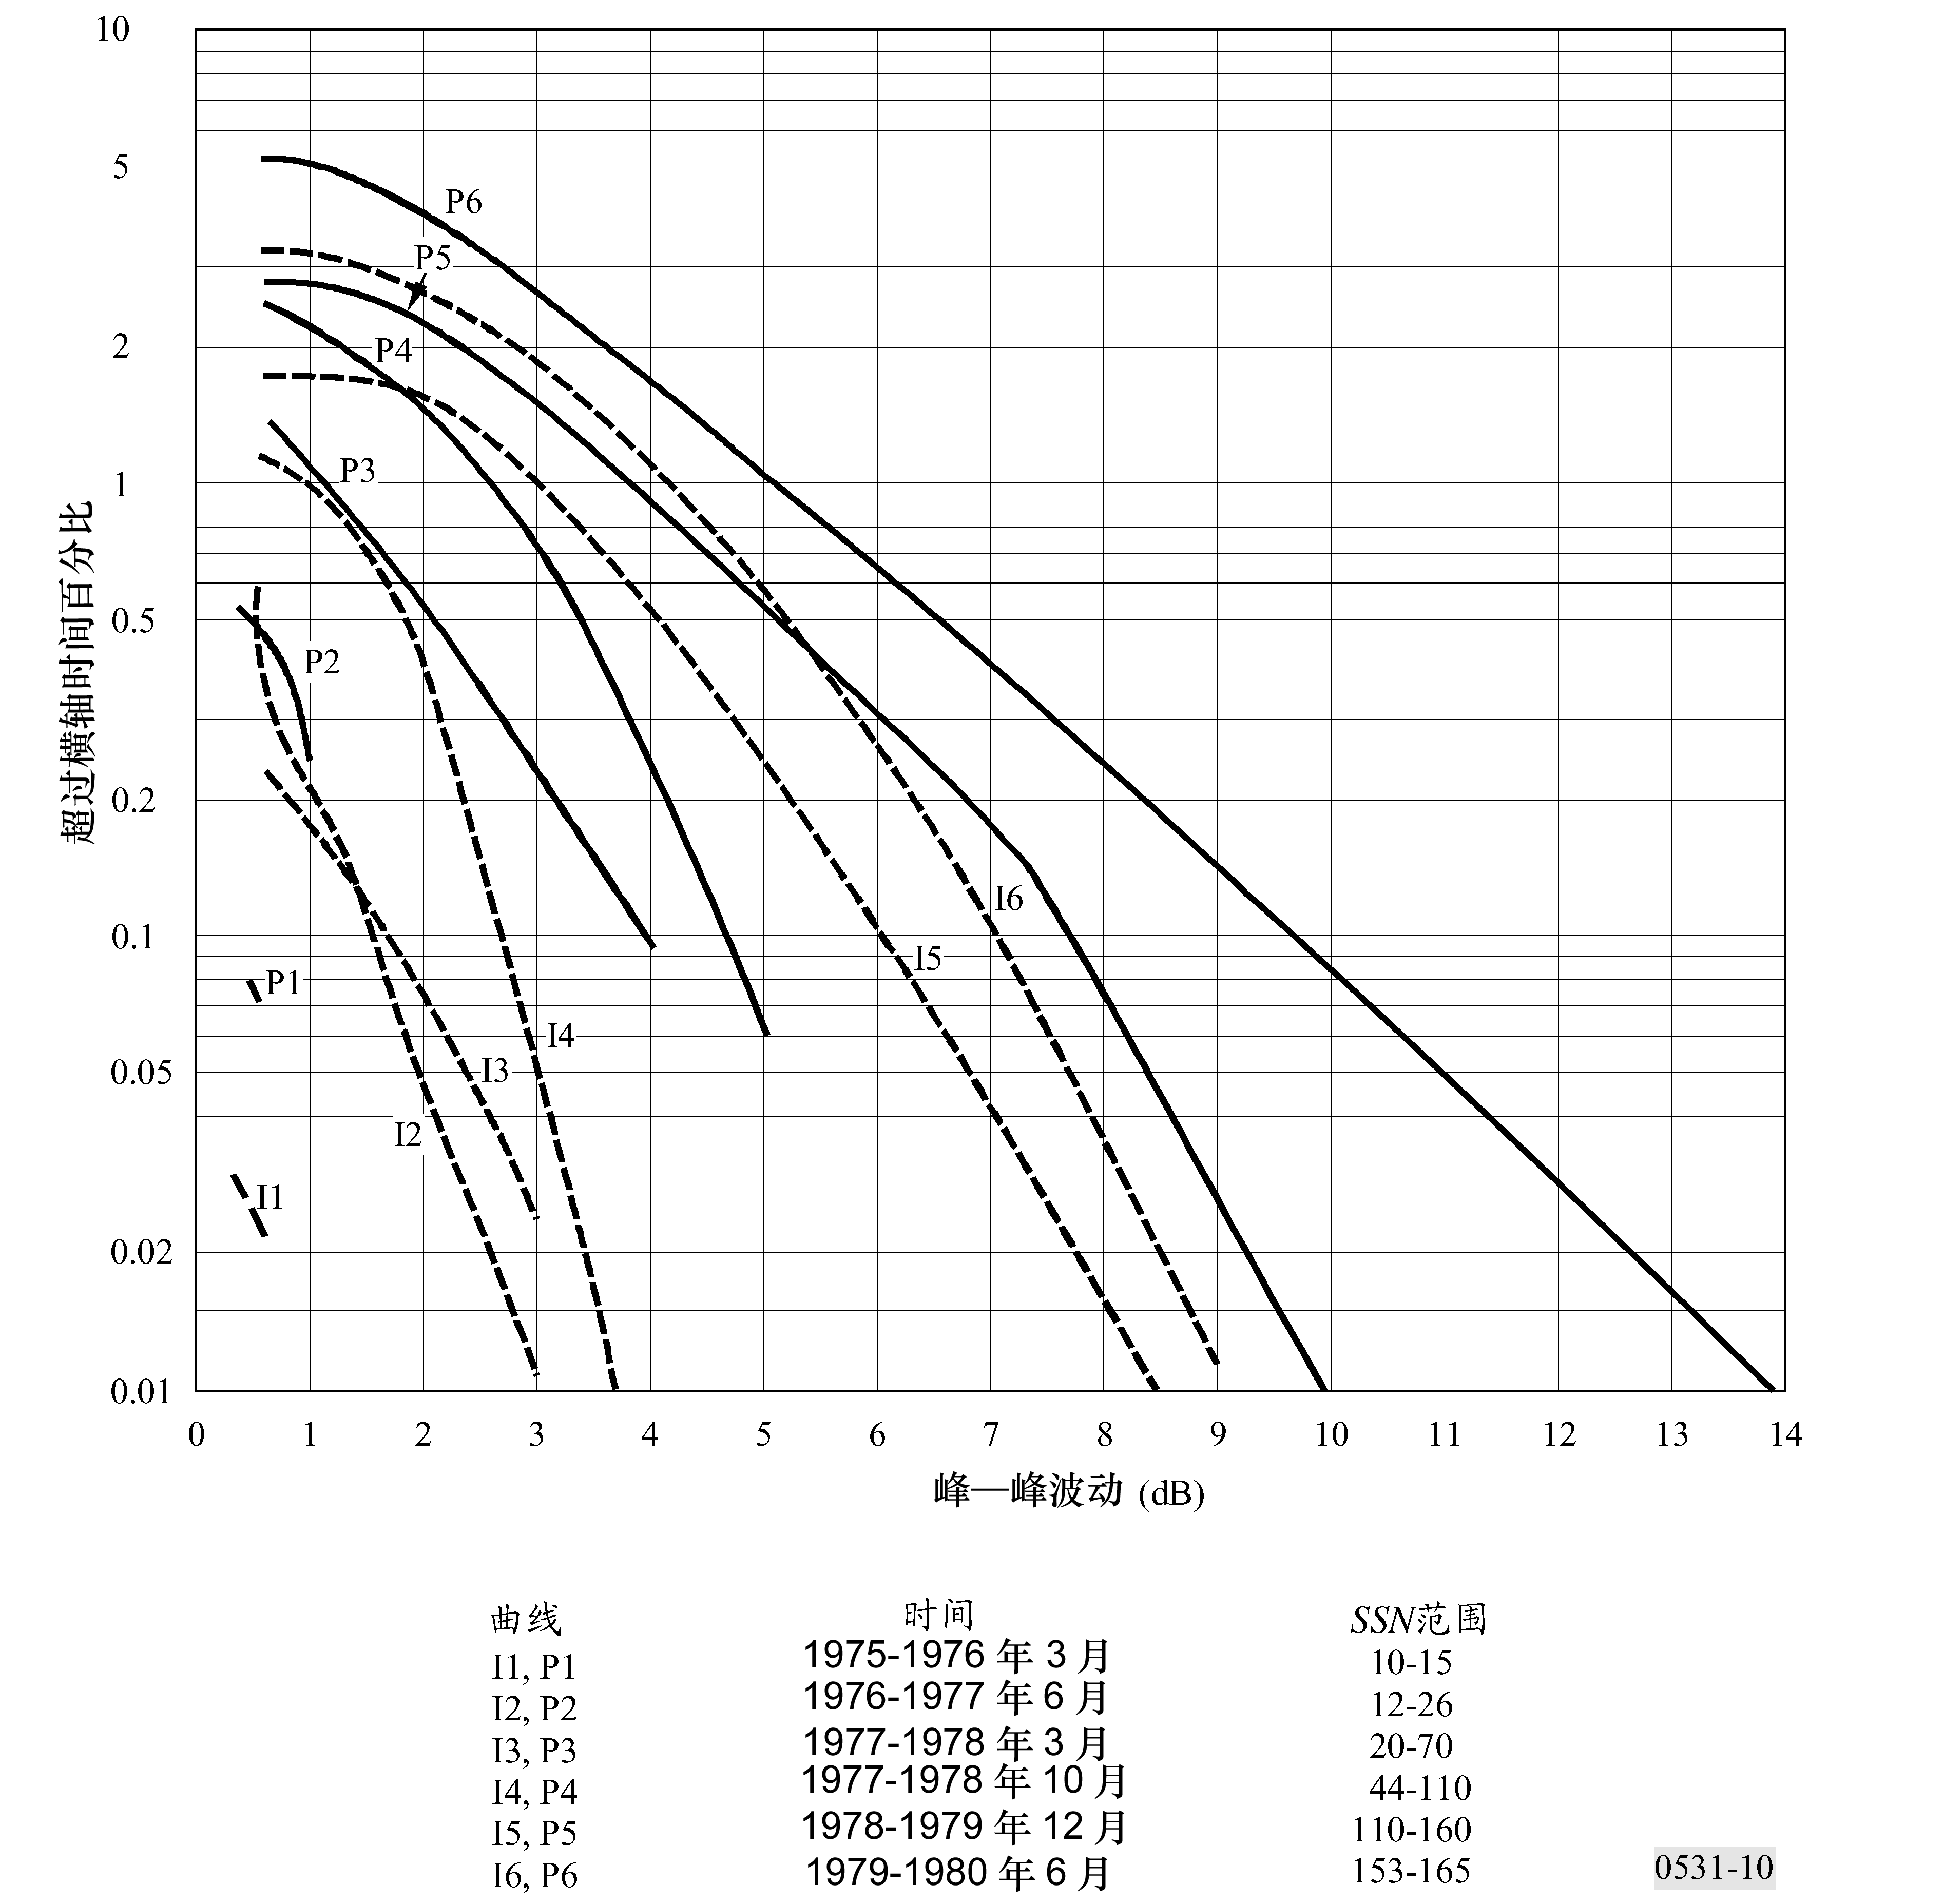
图11
一个信号强度长期累积统计的例子（4 GHz，20°仰角）
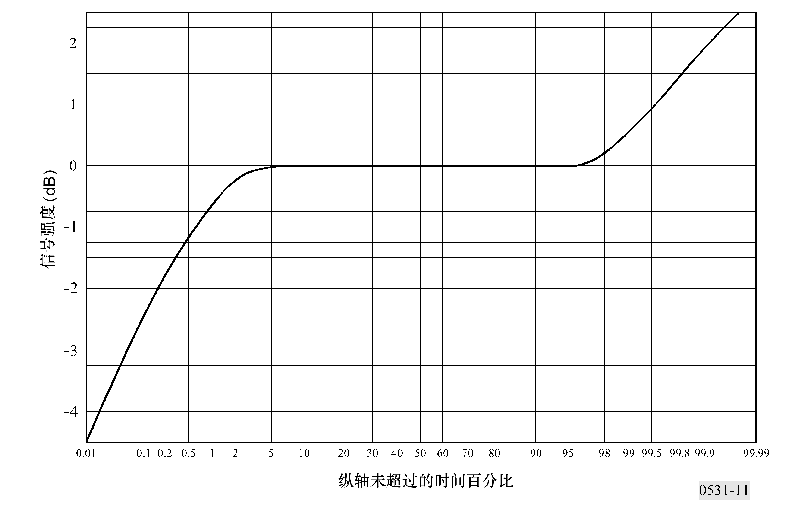

5 吸收
当直接信息无法得到时，对于30 MHz以上频率的电离层吸收损耗能够通过依照(sec i)/f ²关系式建立的可用模型进行估计，其中i是电离层中传播路径的天顶角。对于赤道和中纬度区域，70 MHz以上频率的无线电波确定可以穿过电离层而不会被显著吸收。
中纬度区域的测量显示，通常情况下垂直入射单向穿越电离层，30 MHz的典型吸收为0.2到0.5 dB。在太阳耀斑期间，吸收增加但将小于5 dB。吸收的增强会在高纬度区域发生，应归于极冠和极光现象，这两种现象在随机区间发生，持续不同的时间范围，其效应是终端站位置和路径仰角的函数。因此，对于大多数有效系统设计，这两个现象应该统计地对待，并且记住极光吸收持续时间以小时计而极冠吸收持续时间以天计。

5.1 极光吸收
高能电子使得D和E区域电子浓度增加，因而引起极光吸收。观测到的吸收区域覆盖10°到20°的纬度范围，中心在最易产生视觉极光的纬度附近。它的发生表现为在一连串离散的每个相对较短持续时间内的吸收增强，也就是从几分钟到几个小时，平均持续时间大约30分钟，通常显示为不规则的时间结构。夜间增强倾向于由快速平滑的上升和缓慢的衰落组成。127 MHz典型幅度值如表2所示。
表2
127 MHz极光吸收值（dB）
时间百分比 | 仰 角
时间百分比 | 20° | 5°
0.1 | 1.5 | 2.9
1 | 0.9 | 1.7
2 | 0.7 | 1.4
5 | 0.6 | 1.1
50 | 0.2 | 0.4

5.2 极冠吸收
太阳活动活跃期地磁纬度高于64°可能发生极冠吸收。吸收因电离作用产生于大约30 km以上的区域。它通常是离散发生，可是有时也发生重叠，几乎总是与离散的太阳活动现象相关。吸收是长期的，当太阳照射极冠时能够被探测。大多数极冠吸收总是在太阳黑子循环峰值时发生，每年可能10到12次。这样的现象可能持续少数几天。与之对应的极光吸收则经常是非常局部的，且在片刻就会发生变化。
极冠吸收现象一个显著的特性是，在一个给定电子产生速率的情况下，黑夜的几个小时内吸收将发生很大的衰减。图12是一个根据电离层测定器在不同纬度上的观测资料且当发生严重的太阳耀斑后每日的极冠吸收分布的假设模型。

图12
发生严重太阳耀斑后期望通过电离层测定器在30 MHz附近表现出的极冠吸收的假设模型
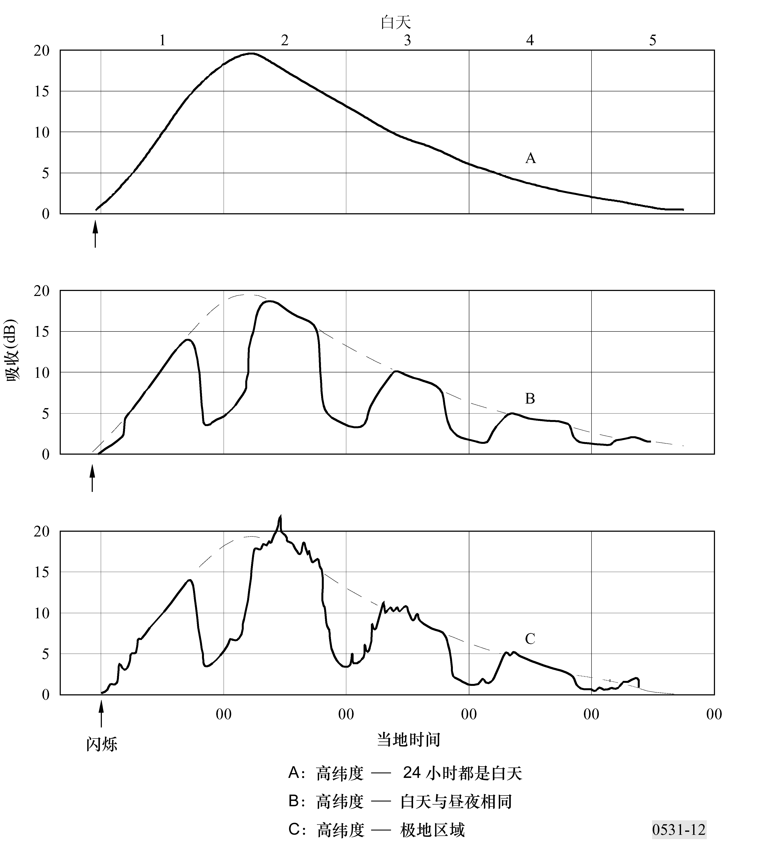

6 摘要
表3对1 GHz频率电离层效应的最大值进行评估。它假设垂直面上电离层的总电子容量为10¹⁸ el/m²，仰角大约为30°。给出的计算值对应于电波单向穿越电离层的情况。
表3
1 GHz、大约30°仰角、单向穿越情况下估计的电离层效应最大值
效 应 | 幅 度 | 与频率的关系
法拉第旋转 | 108° | 1/f ²
传播时延 | 0.25μs | 1/f ²
折射 | <0.17 mrad | 1/f ²
到达方向变化 | 0.2 min arc | 1/f ²
吸收（极冠吸收） | 0.04 dB | ～1/f ²
吸收（极光发生时极冠吸收） | 0.05 dB | ～1/f ²
吸收（中纬度） | < 0.01 dB | 1/f ²
散射 | 0-4 ns/MHz | 1/f ³
闪烁 | 见§ 4 | 见§ 4

